**LAPORAN**

**ANALISA DAN DESAIN PEMROGRAMAN BERBASIS OBJEK**



**Oleh :**

**NAMA : Raihan Rachmadani**

**NIM : 1841720167**

**KELAS : TI-2F**

**PROGRAM STUDI TEKNIK INFORMATIKA**

**JURUSAN TEKNOLOGI INFORMASI**

**POLITEKNIK NEGERI MALANG**

# 1. Pendahuluan

## Latar Belakang

Teknologi informasi merupakan salah satu unsur yang memegan peran penting dalam perkembangan jaman pada saat ini, terutama ketika seseorang memimpin dan mengelola sebuah organisasi. Kondisi tersebut dapat menjadi lebih baik apabila dikombinasikan dengan internet. Penggabungan kedua unsur tersebut dapat membuat kinerja sebuah organisasi lebih efektif dan efisien. Berbagai jenis informasi yang berkaitan dengan universtas harus dapat diketahui dengan baik, benar, dan cepat kepada para mahasiswa dan dosen.

Agar semua sumber informasi dapat dikelola dengan baik, dibutuhkan sebuah layanan yang dapat menyatukan semua informasi menjadi sebuah sumber informasi yang dapat dilihat dan diketahui oleh mahasiswa dan dosen. Salah satu layanan yang dapat mengintegrasikan seluruh informasi pada universitas ialah SIAKAD *online.*

Sistem Informasi Akademik (SIAKAD) *online* yaitu sebauh sistem informasi akademik yang dibuat untuk memberikan kemudahan-kemudahan kepada para pengguna-pengguna dalam melakukan kegiatan-kegiatan yang berhubungan dengan kampus secara *online.* Selain itu, pihak manajemen perguruan tinggi dapat lebih mudah dalam membuat keputusan(*decision making)* yang berhubungan dengan kampus.

## Rumusan Masalah

1. Bagaimana cara membuat Sistem yang bisa memudahkan para pengguna dalam melakukan kegiatan-kegiatan yang berhubungan dengan kampus secara online?

## Tujuan

1. Mengetahui pemanfaatan SIAKAD *online* sebagai sarana untuk membantu mahasiswa dalam memperoleh informasi.
2. Mengetahui akan berbagai manfaat, kelebihan, dan kelemahan SIAKAD *online*

## Luaran yang diharapkan

1. Use case diagram Sistem Informasi Akademik Politeknik Negeri Malang

2. Activity diagram Sistem Informasi Akademik Politeknik Negeri Malang

# 2. Hasil dan Pembahasan

1. Use Case

Sistem Informasi Akademik terdapat 3 User yaitu Admin, Dosen dan Mahasiswa dengan wewenang akses yang berbeda. Admin dapat mengakses semuanya yang ada. Dosen dapat mengakses Login, daftar, Masukkan Nilai, Hapus Nilai, Mengubah Nilai dan Lihat Nilai yang terbatas sesuai dengan mata kuliah yang dimiliki. Mahasiswa yang memiliki wewenang akses paling sedikit yang hanya bisa mengakses Login, daftar, Lihat Nilai dan Cetak Nilai yang terbatas sesuai dengan Mata kuliah yang diambilnya.

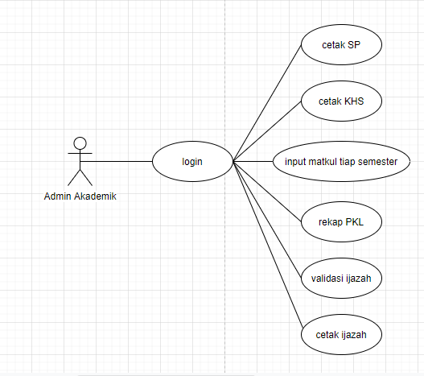

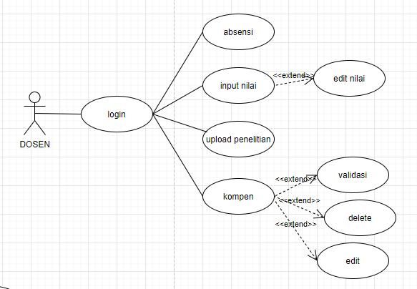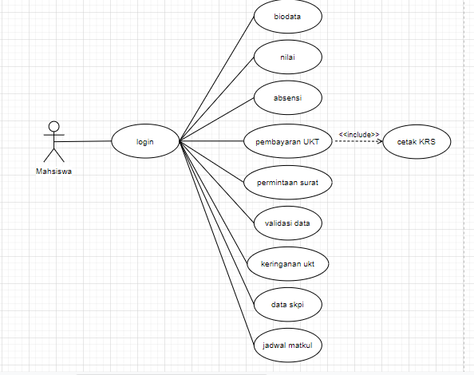

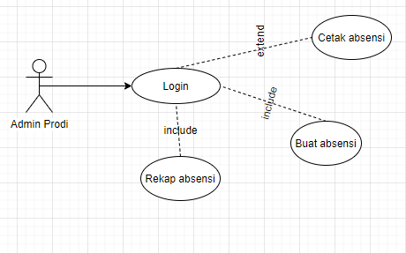

Activity Diagram

* Login

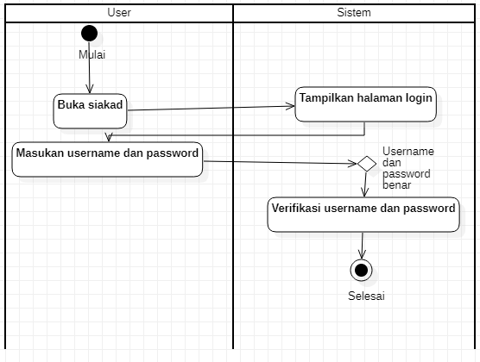

* Daftar Ulang

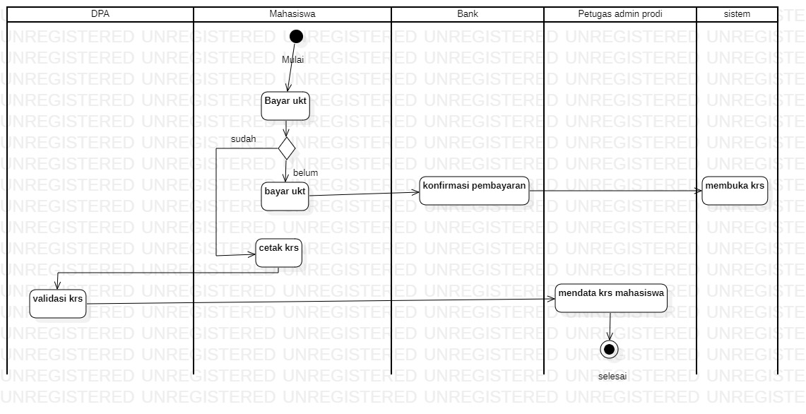

* Biodata Mahasiswa

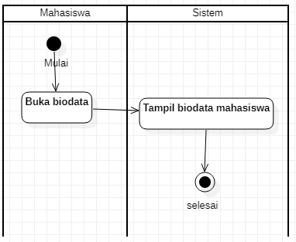

* Nilai Mahasiswa

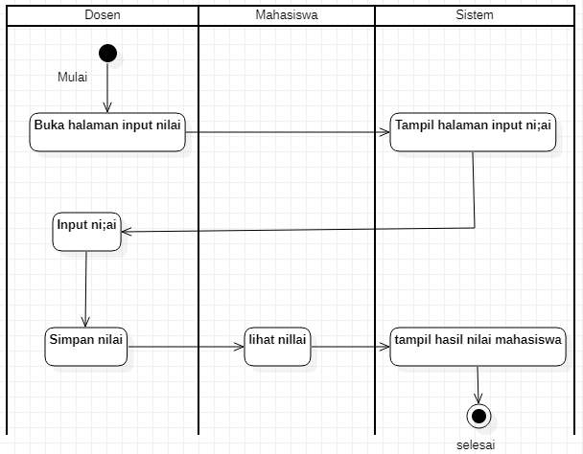

* Kompen

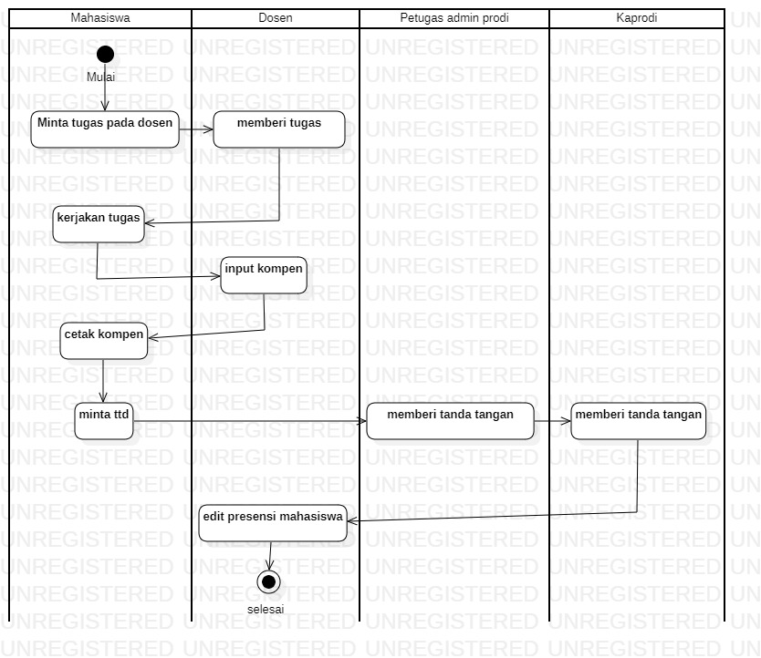

1. 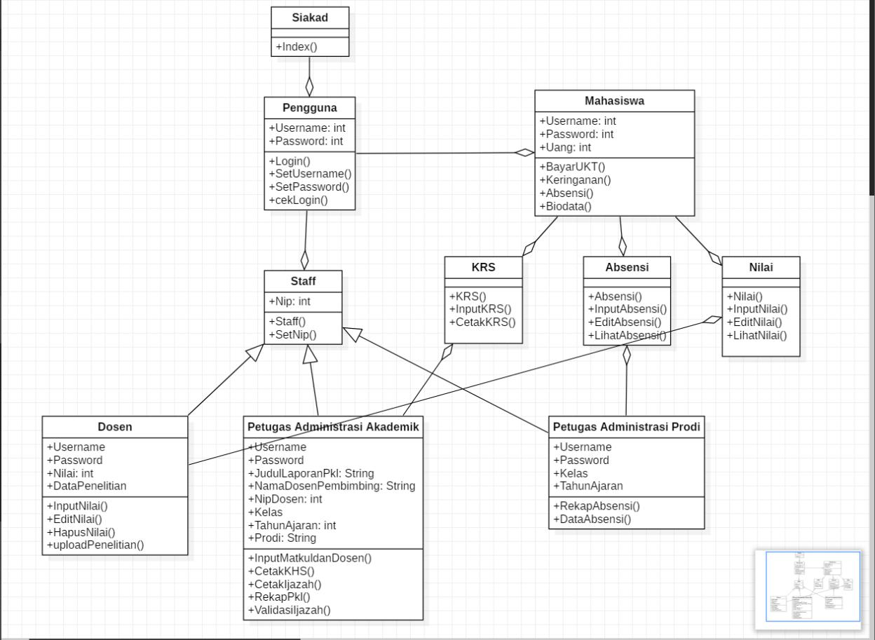Class Diagram

# Kesimpulan

Sistem Informasi Akademik (SIA) adalah perangkat lunak yang

digunakan untuk menyajikan informasi dan menata administrasi yang berhubungan dengan kegiatan akademis. Dengan penggunaan perangkat lunak seperti ini diharapkan kegiatan administrasi akademis dapat dikelola dengan baik dan informasi yang diperlukan dapat diperoleh dengan mudah dan cepat.